**ỨNG DỤNG TIẾN BỘ KỸ THUẬT TRÊN TÀU ĐÁNH BẮT XA BỜ**

**MÁY LÀM ĐÁ TUYẾT TỪ NƯỚC BIỂN TẠI NINH THUẬN**

Ngày 22 và 23/12/2021 Tại Ninh Thuận đã tổ chức Hội thảo: “ Mô hình trình diễn Bảo quản sản phẩm trên tàu khai thác hải sản xa bờ bằng đá tuyết” do Hội thủy sản Ninh Thuận phối hợp với Trung tâm phát triển công nghệ cao thuộc Viện hàn lâm khoa học và công nghệ Việt Nam, triển khai theo dự án khuyến nông năm 2021 tổ chức. Tham dự có chính quyền địa phương xã Phước Diêm, Hội nông dân xã, Liên hiệp các Hội khoa học và kỹ thuật tỉnh cùng 40 hộ đại diện cho các tàu đánh bắt xa bờ trên địa bàn tỉnh.

TS. Nguyễn Tiến Đạt , Chủ nhiệm dự án đã trình bày quy trình vận hành các thiết bị trên tàu đánh bắt xa bờ hộ ông ở hộ ông Nguyễn Văn Bộ, xã Phước Diêm, huyện Thuận Nam. Đây là mô hình ứng dụng tiến bộ kỹ thuật được nhà nước đầu tư 50% và hộ ngư dân có tàu đánh bắt xa bờ góp vốn 50% khoản 330 triệu đồng. Bao gồm chi phí lắp đặt máy, bổ sung khoang lạnh, hệ thống ống … giúp bảo quản hải sản đánh bắt dài ngày đạt tiêu chuẩn tốt hơn, giúp tăng giá thành sản phẩm hải sản.

Sử dụng máy làm đá từ nước biển với công suất máy 3 tấn/ngày, công suất tiêu thụ điện 12 Kw/h. Vốn đầu tư khoảng 450 triệu đồng /máy (chỉ làm đá vảy hoặc đá lỏng). Về chi phí nhiên liệu: để chạy máy đá có công suất 12 Kw thì cần công suất máy phát tương đương 17CV, lượng dầu D.O cần thiết để chạy 1 giờ tương đương 2.550g/h hay 61,2 Kg/ngày. Để sản xuất 30 tấn đá thì máy phải chạy trong 10 ngày và lượng tiêu hao nhiên liệu khoàng hơn 9 triệu đồng.

Mô hình này được triển khai lắp đặt trên tàu đánh bắt xa bờ hộ ông Nguyễn Văn Bộ, xã Phước Diêm, huyện Thuận Nam , Ninh Thuận. Tham quan mô hình, chủ tàu cho biết đã có kết quả bước đầu, do mùa Bấc gió thổi mạnh tàu không khai thác xa bờ nên chủ yếu chạy thử nghiệm.

Từ mô hình trình diễn này, nếu được mở rộng ra các tàu khai thác xa bờ trong tỉnh sẽ góp phần giảm thiểu công lao động bóc đá từ bờ, chủ động bảo quản sản phẩm hải sản khi đánh bắt xa bờ, đảm bảo các quy chuẩn hải sản xuất khẩu và tiết kiệm nhiên liệu khi sản xuất đá để bảo quản sản phẩm trong khai thác khơi xa.

Tóm lại: Sử dụng máy làm đá từ nước biển sẽ:

* Sử dụng trực tiếp nước biển để làm đá.
* Hiệu suất làm lạnh cao với công suất tiêu thụ điện thấp.
* Độ đậm đặc của đá lỏng có thể được điều chỉnh từ 25% tới 95%
* Thiết bị và phụ kiện được làm từ vật liệu chống ăn mòn bởi nước biển
* Phần mềm hiển thị và điều khiển thông minh, dễ sử dụng.
* Thiết kế theo module, thuận tiện cho việc sửa chữa, bảo hành.
* Kích thước nhỏ gọn dễ lắp đặt. Rất phù hợp đối với tàu đóng mới./.

*Phạm Châu Hoành -TTK LHH Ninh Thuận*

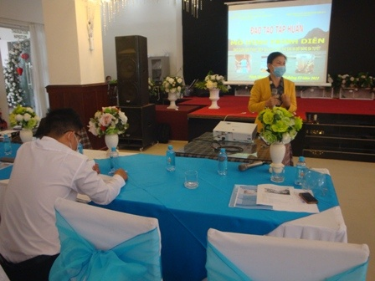

Bà Bùi Thị Anh Vân –Chủ tịch Hội thủy sản phát biểu khai mạc

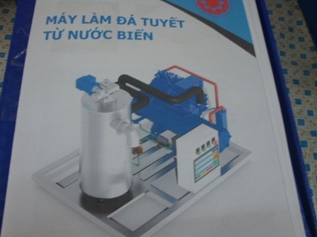  
Máy làm đá tuyết trên tàu đánh bắt xa bờ tại Ninh Thuận

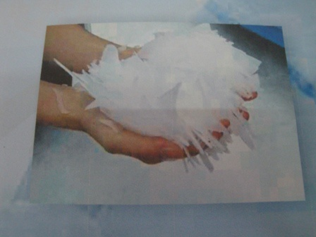

Sản phẩm đá tuyết bảo quản hải sản trên tàu đánh bắt xa bờ